Configuration de l’heure sur enregistreur

L’heure peut se configurer soit à l’initialisation de l’appareil lors de son premier démarrage, soit en allant dans le menu Système > Date et heure.
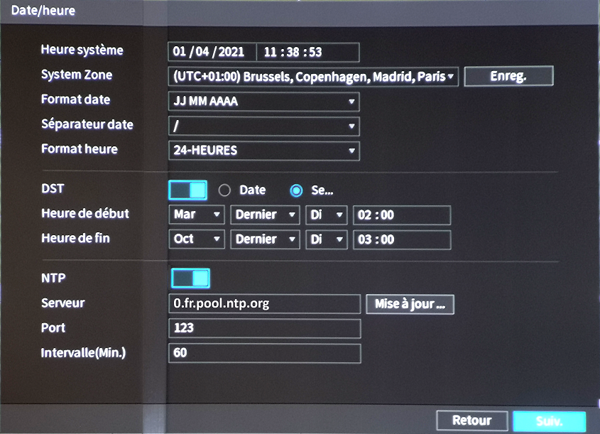
La configuration se fait comme suit :
- Régler le fuseau horaire (UTC+1 Paris)
- Changer le format de la date JJ MM AAAA et le séparateur « / » ainsi que le format horaire de 24h
- Activer l’heure d’été « DST »
  - Configurer sur activation à la semaine
  - Choisir pour le début le mois de Mars, Dernière semaine, le Dimanche à 2h00
  - Choisir pour le début le mois d’Octobre, Dernière semaine, le Dimanche à 3h00
- Activer la synchronisation distante « NTP »
  - Saisir le serveur 0.fr.pool.ntp.org
  - Laisser le port 123 et la fréquence de mise à jour 60 minutes
- Enfin cliquer sur Mise à jour puis valider
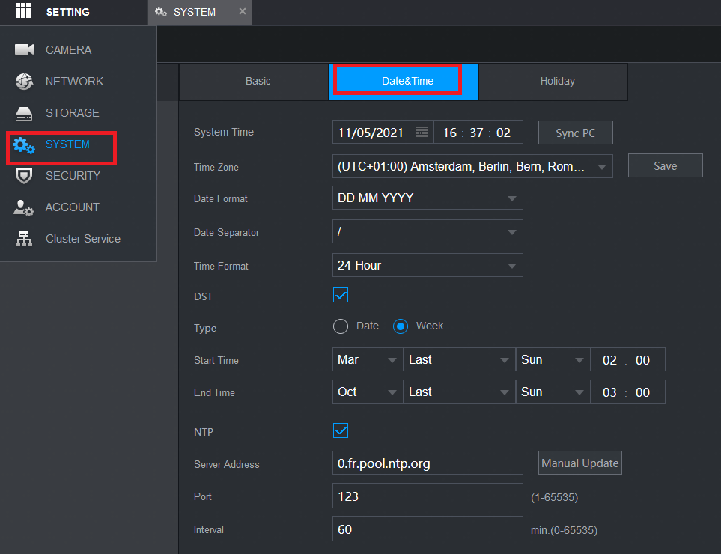
Il est possible de synchroniser les caméras connectées à l’enregistreur automatiquement également :
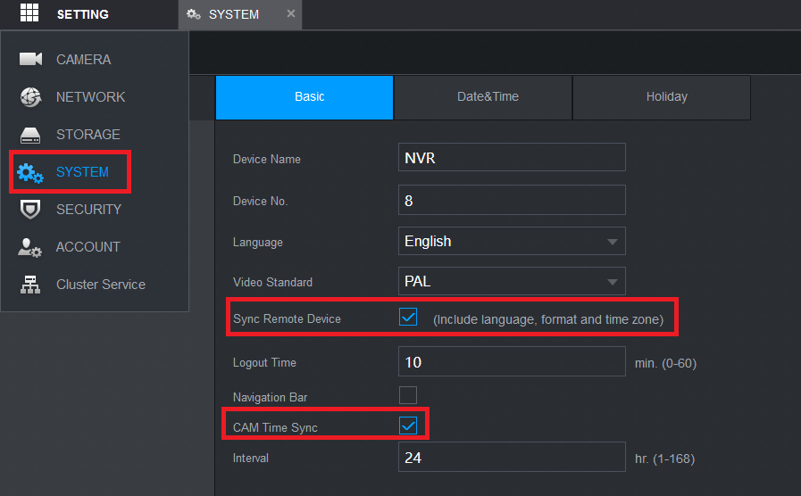
ATTENTION : Un seul enregistreur à la fois doit avoir la main sur la configuration d’une caméra.

